実験計画書

【実験目的】

長時間テスト採点を行うと、集中力の低下により作業効率は低下する。

この実験では、テスト採点中に、①視覚による支援、②聴覚による支援、(③視覚と聴覚による支援)を行うことで、作業効率にどのように影響するか（効率低下時に見ることが、効率向上に寄与するのか）についてそれぞれ検証する。

【実験環境】

・慣性センサが搭載されたペン(※1)

・[用紙サイズ]テスト用紙×n枚(※2)

・モニター(インカメ付き)

・スピーカー

※1

あるいは、Nuwapen(モーションセンサー、カメラ、筆圧感知) <https://nuwapen.com>

→カメラとモーションセンサによって記入した文字をデジタル化する。

慣性センサだけによる推定よりも高精度になる可能性。来年3月発送。

疑問点  
・APIは公開されるのか？

・記入してからどれくらいの時間で反映されるのか？

※2

[テスト採点方法]

支援システムによる影響の検証に重きをおくため、作業効率を正確にする必要がある。

1.　点数の記入は避け、丸と罰の記入に絞る

現状、作業効率は丸と罰の記入によって算出するため、点数の記入行動は除く

2.　テスト用紙交換を避ける

作業の中断やテスト用紙の交換にかかる時間を削減するために、なるべくテスト用紙の交換を避ける

案① 100問以上のったテストを2~3枚採点するのでもいいかも？

なし案② 作業中断ボタンを用紙しておき、用紙交換や休憩などの際に一時停止する？

【実験方法】

[実験①]　視覚による支援

下図のように作業効率メーターの情報を提示し、テスト採点への影響を調べる。

[手順]

STEP 1. モニターカメラ(※1)、手元カメラ(※2)の録画開始

STEP 2. センサとカメラの時間合わせ(ペンを持ったまま机を強めに叩く)

STEP 3. テスト採点を始める

STEP 4. 採点開始からT秒後、視覚による支援が開始される(作業効率＝T秒間の採点検出数)

STEP 5. 定期的にモニターを確認する

だいたい2T秒おきのペースでモニターを確認して欲しいが...

強制力があると採点に影響が出かねないのでそれぞれのペースで見てもらう。

※1 作業効率メーターを確認したかどうかに利用。確認するのにかかった時間も測定する。

→機械的にモニターを見たかどうかの判定を行いたい。

顔の方向推定

・<https://qiita.com/oozzZZZZ/items/1e68a7572bc5736d474e>

・<https://www.itd-blog.jp/entry/peep-prevention-1>

※2 Nuwaペンの仕様によっては、手元カメラは不要。

時間合わせも、点を打つだけでいい可能性。

視覚による支援では、モニターを見てからどれほど作業効率が向上したのかを調べる。

自ら確認しないといけないという欠点があるため、確認にかかった時間を考慮した評価を行う。

[実験②]　聴覚による支援

下図に示すような音を鳴らし、テスト採点への影響を調べる。

[手順]

STEP 1. 手元カメラ(※1)の録画開始

STEP 2. センサとカメラの時間合わせ(ペンを持ったまま机を強めに叩く)

STEP 3. テスト採点を始める

STEP 4. 採点開始からT秒後、聴覚による支援が開始される(作業効率=T秒間の採点検出数)

STEP 5. 聴覚支援を受けながらテスト採点をする

※1 Nuwaペンの仕様によっては、手元カメラは不要

聴覚による支援では、音が鳴ってからどれほど作業効率が向上したのかを調べる。

2T秒以内に何回も音が鳴ってしまうと、どの音によって変化が起こったのか分からなくなるため工夫が必要。

また、ずっと同じ評価が続くと現状の評価がわからなくなる問題あり　→　実験③

【評価方法】

その前後T秒間での作業効率がどう変化するか向上率を算出する。

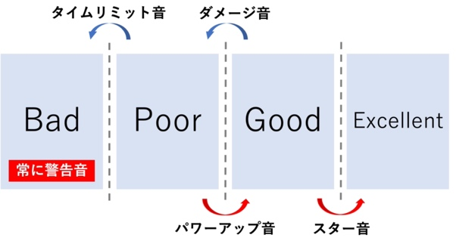

【検討事項】

・横軸時間、縦軸作業効率のグラフ

このグラフを視覚による支援で使ったら良いのでは？(アンケートで時間はかる)

[実験③]　視覚と聴覚による支援

聴覚による支援では、評価が移動する際に音が鳴り、現在の作業効率が通知される。ただし、同じ評価が続く場合、一定の期間音が鳴らないため、現在の状況が把握しにくいという課題が生じる。そこで、視覚による支援も同時に行うことで解決する。聴覚による支援と、視覚による支援のイメージをリンクさせるため、マリオ　→ スーパーマリオ　→　スターマリオのように表示を行う。

To Doリスト

12/11

・Nuwaペンの開発元へ質問[済]

・モニターの映像から顔の向きを推定する [済]

・視覚による支援(新たに作業効率グラフ)を追加 [済]

12/25

・視覚支援の調整(グラフの時間軸) [済]

・外付けカメラ設定[済]

・音声「Excellent」「Good」「Poor」「Bad」を作成 [済]

1/15

・MacOSが消えたとき、仮想環境上のファイル消えていた...

→ファイル作り直し

・MetaMotionからトレーニングデータ取得 [済]  
 ・機械学習によって分類器作成 [済]

・支援システム作成 (途中)  
・UI調整 (トレーニングデータ取得から、実験開始までスムーズに)

問題

・スピーカー USBポートしか認識しない

予定

・1月中にデータ収集

・少数で実験スタート

・聴覚による支援の調整　なぜそれが有効であると考えたか説明できるように

・メトロノーム

単純なペンの移動量によって採点検出を行う

比較

・衝突回数＝採点回数とした手法(閾値のみによる単純な手法)

・被験者のトレーニングデータを用いる手法

後で調べられる

視覚による支援

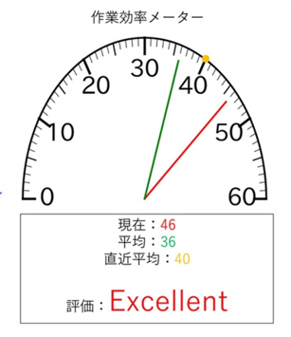

or

・画面を確認した後、前後T秒の間採点し続けている点を抽出

聴覚による支援

・一定間隔Tで評価(Excellent, Good, Bad, Poor)の音声を流す

・評価の移動のタイミングで「Level Up」「Level Down」の音声を流す

・